АДМИНИСТРАЦИЯ ГОРОДА БЕРДСКА

ПОСТАНОВЛЕНИЕ

04.04.2025 №1074/65

О подготовке проекта планировки территории Бердские кварталы, расположенной в кадастровом квартале 54:32:010197

Руководствуясь статьями 45, 46 Градостроительного кодекса Российской Федерации, Федеральным законом от 06.10.2003 № 131-ФЗ «Об общих принципах организации местного самоуправления в Российской Федерации», Уставом города Бердска, и на основании заявления директора ООО СЗ «Бердские Кварталы» Суворова Д.С. от 03.04.2025

ПОСТАНОВЛЯЮ:
1. Принять решение о подготовке проекта планировки территории Бердские кварталы, расположенной в кадастровом квартале 54:32:010197, согласно схеме (приложение №1).
2. Разрешить директору ООО СЗ «Бердские Кварталы» Суворову Д.С. разработку проекта планировки территории Бердские кварталы, расположенной в кадастровом квартале 54:32:010197.
3. Определить содержание документации по проекту планировки территории Бердские кварталы, расположенной в кадастровом квартале 54:32:010197 (приложение №2).
4. Установить срок подготовки документации по проекту планировки территории Бердские кварталы, расположенной в кадастровом квартале 54:32:010197 - два месяца со дня официального опубликования постановления.
5. Предложить физическим и юридическим лицам в течение четырнадцати календарных дней со дня официального опубликования постановления представить предложения о порядке, сроках подготовки и содержании проекта планировки территории Бердские кварталы, расположенной в кадастровом квартале 54:32:010197, в управление градостроительства администрации города Бердска по адресу: 633010, Новосибирская область, город Бердск, улица М. Горького, 9, кабинет №36, контактный телефон: 2-00-79, адрес электронной почты: ugsberdsk@nso.ru.
6. Рекомендовать директору ООО СЗ «Бердские Кварталы» Суворову Д.С. после разработки проекта планировки территории Бердские кварталы, расположенной в кадастровом квартале 54:32:010197, представить данный проект на рассмотрение в администрацию города Бердска.
7. Опубликовать настоящее постановление в печатном издании «Официальный вестник органов местного самоуправления города Бердска «Вестник. Бердск», сетевом издании «Вестник-Бердск» и разместить на официальном сайте администрации города Бердска.
8. Контроль за исполнением настоящего постановления возложить на заместителя главы администрации по строительству Чудновца Ю.И.

Глава города Бердска С.Ю. Лапицкий

Т.А. Замулина
20525

ПРИЛОЖЕНИЕ № 1
к постановлению администрации города Бердска
от 04.04.2025 № 1074/65
Схема границ территории, в отношении которой принимается решение о подготовке проекта планировки территории

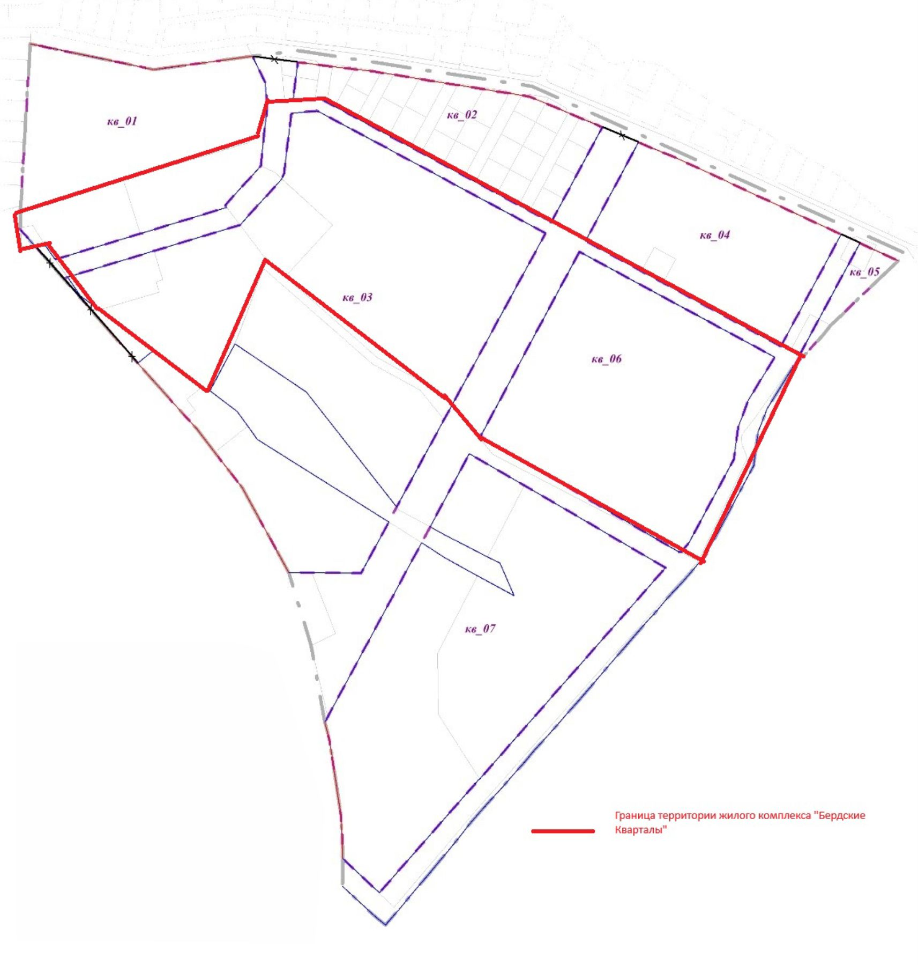

_________________

ПРИЛОЖЕНИЕ № 2
к постановлению администрации города Бердска
от _04.04.2025 № _1074/65
Содержание документации по проекту планировки территории Бердские кварталы, расположенной в кадастровом квартале 54:32:010197

1. Проект планировки территории состоит из основной части, которая подлежит утверждению, и материалов по ее обоснованию.
2. Проект планировки территории состоит из основной части, которая подлежит утверждению, и материалов по ее обоснованию.
3. Основная часть проекта планировки территории включает в себя:
1) чертеж или чертежи планировки территории, на которых отображаются:
а) красные линии (в случае их установления, изменения);
б) границы существующих (при наличии) и планируемых элементов планировочной структуры (в случае выделения одного или нескольких элементов планировочной структуры, изменения одного или нескольких существующих элементов планировочной структуры);
в) границы зон планируемого размещения объектов капитального строительства;
2) положение о характеристиках планируемого развития территории, в том числе о плотности и параметрах застройки территории (в пределах, установленных градостроительным регламентом), о характеристиках объектов капитального строительства жилого, производственного, общественно-делового и иного назначения и необходимых для функционирования таких объектов и обеспечения жизнедеятельности человека объектов коммунальной, транспортной, социальной инфраструктур, в том числе объектов, включенных в программы комплексного развития систем коммунальной инфраструктуры, программы комплексного развития транспортной инфраструктуры, программы комплексного развития социальной инфраструктуры и необходимых для развития территории в границах элемента планировочной структуры. Для зон планируемого размещения объектов федерального значения, объектов регионального значения, объектов местного значения в такое положение включаются сведения о плотности и параметрах застройки территории, необходимые для размещения указанных объектов, а также в целях согласования проекта планировки территории в соответствии с частью 12.7 статьи 45 Градостроительного Кодекса РФ информация о планируемых мероприятиях по обеспечению сохранения применительно к территориальным зонам, в которых планируется размещение указанных объектов, фактических показателей обеспеченности территории объектами коммунальной, транспортной, социальной инфраструктур и фактических показателей территориальной доступности таких объектов для населения;
3) положения об очередности планируемого развития территории, содержащие этапы и максимальные сроки осуществления:
а) архитектурно-строительного проектирования, строительства, реконструкции объектов капитального строительства жилого, производственного, общественно-делового и иного назначения, необходимых для функционирования таких объектов и обеспечения жизнедеятельности человека объектов коммунальной, транспортной, социальной инфраструктур, иных объектов (в том числе зданий пожарных депо);
б) сноса объектов капитального строительства (в случае необходимости сноса объектов капитального строительства, их частей для строительства, реконструкции других объектов капитального строительства).
4. Материалы по обоснованию проекта планировки территории содержат:
1) карту (фрагмент карты) планировочной структуры территорий поселения, муниципального округа, городского округа, межселенной территории муниципального района с отображением границ элементов планировочной структуры;
2) результаты инженерных изысканий в объеме, предусмотренном разрабатываемой исполнителем работ программой инженерных изысканий, в случаях, если выполнение таких инженерных изысканий для подготовки документации по планировке территории требуется в соответствии с Градостроительным Кодексом РФ;
3) обоснование определения границ зон планируемого размещения объектов капитального строительства;
4) схему организации движения транспорта (включая транспорт общего пользования) и пешеходов, отражающую местоположение объектов транспортной инфраструктуры и учитывающую существующие и прогнозные потребности в транспортном обеспечении на территории, а также схему организации улично-дорожной сети;
5) схему границ территорий объектов культурного наследия;
6) схему границ зон с особыми условиями использования территории;
7) обоснование соответствия планируемых параметров, местоположения и назначения объектов регионального значения, объектов местного значения нормативам градостроительного проектирования и требованиям градостроительных регламентов, а также применительно к территории, в границах которой предусматривается осуществление комплексного развития территории, установленным правилами землепользования и застройки расчетным показателям минимально допустимого уровня обеспеченности территории объектами коммунальной, транспортной, социальной инфраструктур и расчетным показателям максимально допустимого уровня территориальной доступности таких объектов для населения;
8) схему, отображающую местоположение существующих объектов капитального строительства, в том числе линейных объектов, объектов, подлежащих сносу, объектов незавершенного строительства, а также проходы к водным объектам общего пользования и их береговым полосам;
9) варианты планировочных и (или) объемно-пространственных решений застройки территории в соответствии с проектом планировки территории (в отношении элементов планировочной структуры, расположенных в жилых или общественно-деловых зонах);
10) перечень мероприятий по защите территории от чрезвычайных ситуаций природного и техногенного характера, в том числе по обеспечению пожарной безопасности и по гражданской обороне;
11) перечень мероприятий по охране окружающей среды;
12) обоснование очередности планируемого развития территории;
13) схему вертикальной планировки территории, инженерной подготовки и инженерной защиты территории, подготовленную в случаях, установленных уполномоченным Правительством Российской Федерации федеральным органом исполнительной власти, и в соответствии с требованиями, установленными уполномоченным Правительством Российской Федерации федеральным органом исполнительной власти;
14) иные материалы для обоснования положений по планировке территории.
5. В состав проекта планировки территории может включаться проект организации дорожного движения, разрабатываемый в соответствии с требованиями Федерального закона «Об организации дорожного движения в Российской Федерации и о внесении изменений в отдельные законодательные акты Российской Федерации».

_________________

